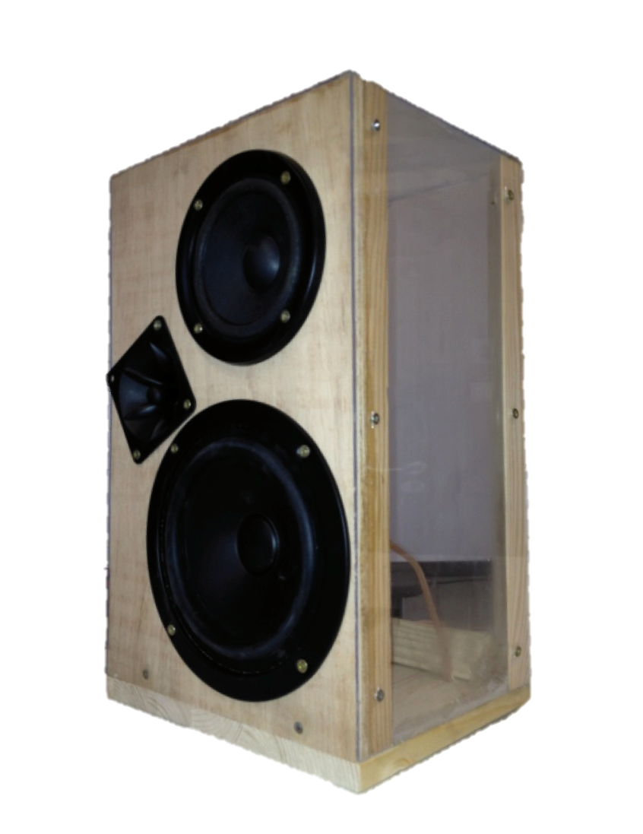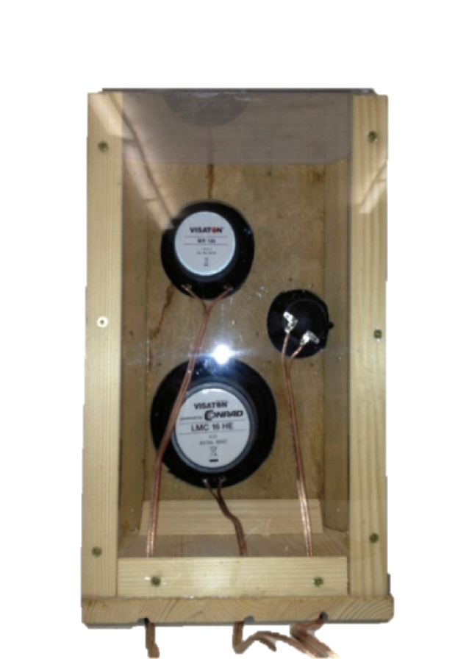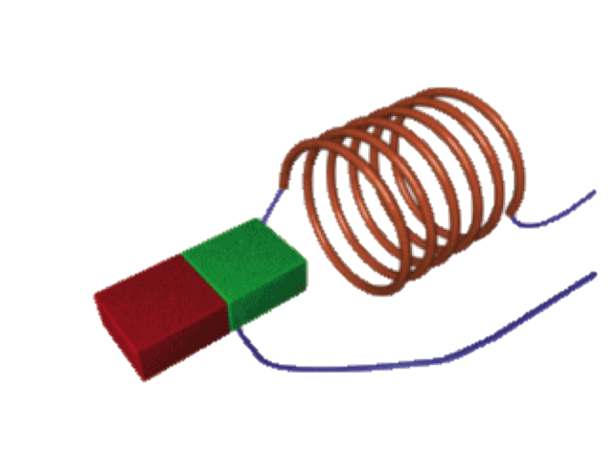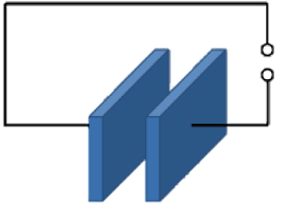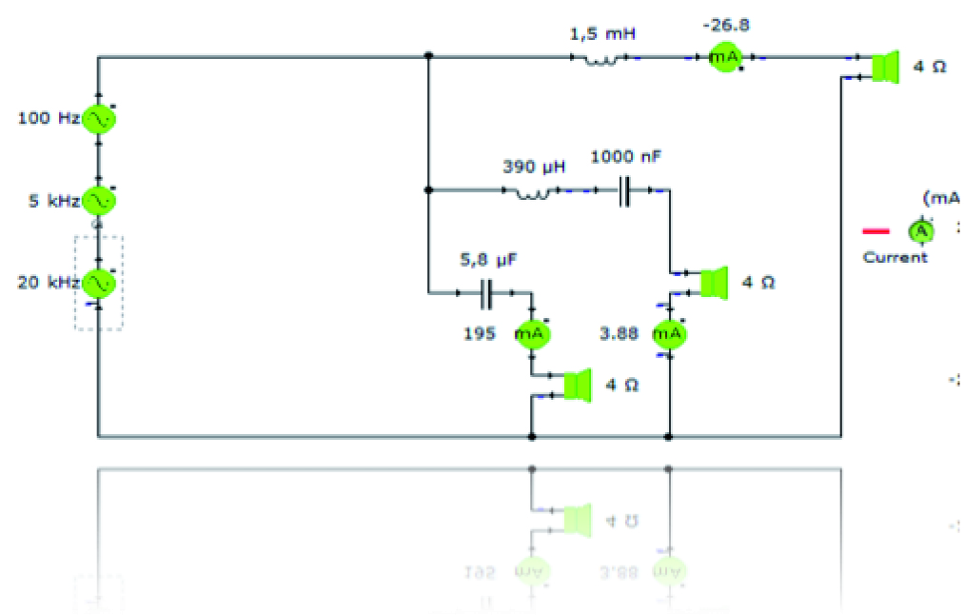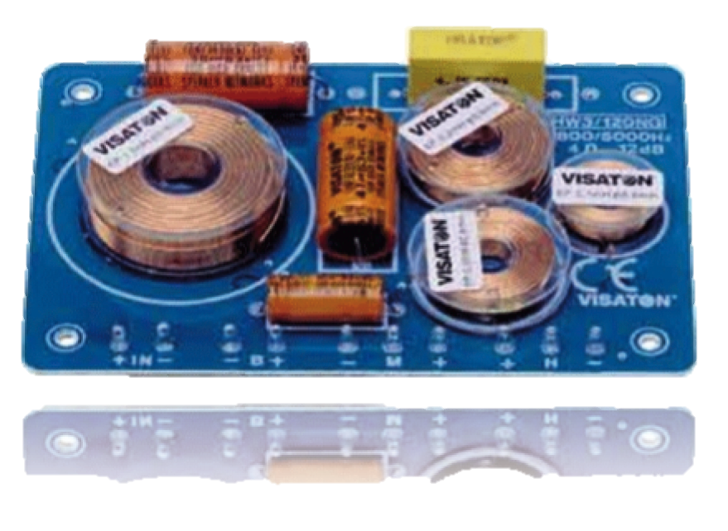

Nicht jeder einzelne Lautsprecher kann jeden Ton gleich gut wieder geben, darum unterscheidet man zwischen:

* **Tieftöner:** Er sorgt für den Bass, kann aber hohe Töne nicht wiedergeben.
* **Hochtöner:** Gibt die hohen Töne wieder, aber nicht die Tiefen.
* **Mitteltöner:** Für die Töne zwischen den beiden.

Damit nicht die falschen Töne zu den verschiedenen Lautsprechern gelangen, müssen die Töne vorher gefiltert werden. Das geschieht mit Hilfe der **Frequenzweiche!**

* Eine Frequenzweiche schaltet vor den Hochtöner einen Kondensator. Bei niedrigen Tönen haben sie einen sehr hohen Widerstand und lassen diese Töne nicht durch, hohe Töne dagegen schon.
* Vor den Tieftöner ist eine Spule geschaltet. Diese funktioniert umgekehrt zum Kondensator. Sie lässt also keine hohen Töne durch.
* Was schaltet man nun also vor den Mitteltöner???

Beides. Zusammen filtern Spule und Kondensator die hohen und die tiefen Töne raus.

Keine Angst, wir erklären euch das noch genauer.   
Bis dahin viel Spaß beim Musikhören!

**GUTE BOXEN UND DIE FREQUENZWEICHE**

**GUTE BOXEN UND DIE FREQUENZWEICHE**